

云合Excel在线协同办公管理系统使用说明书



云合未来计算机技术有限公司

版权所有 不得翻印

目录

1. 引言...............................................................................................................4

1.1编写目的..........................................................................................................4

1.2定义..................................................................................................................4

1. 产品概述.......................................................................................................4

2.1 简介.................................................................................................................4

2.2功能..................................................................................................................5

2.3性能..................................................................................................................5

1. 运行环境.......................................................................................................6

3.1硬件.................................................................................................................6

3.2支持载体.........................................................................................................6

1. 使用说明.......................................................................................................6

4.1安装和初始化..................................................................................................6

4.2输入输出..........................................................................................................6

4.3出错和恢复....................................................................................................14

4.4使用求助........................................................................................................14

1. 运行表...........................................................................................................14
2. 非常规过程...................................................................................................14

第一章 引言

1.1编写目的

编写此手册的目的是为了对使用此系统的客户提供正确的使用方法

读者对象：使用此系统的用户

1.2定义

云合Excel在线协同办公管理系统主要是针对企业广泛使用的EXCEL数据文件

及其它常用类型数据文件，以EXCEL为载体自主实现的一个通过管理者使用权限

管理使其各个信息化工作者实现对应权限使用，极大的提高了信息的安全，提高

了工作效率

第二章 产品概述

2.1简介

此产品名为：云合Excel在线协同办公管理系统，即是通过管理员分发表格各个列的控制和编辑权限控制其他访问人员的编辑操作，使除去管理员的访问人员的编辑可控化，管理员通过“人员管理”页面实现增加和修改访问人员的信息，在“公司规定”和“人员规定”页面里来控制各个访问人员的编辑范围，“工作台”页面则是访问人员人员可编辑页面，根据管理员设置的权限来实现部分编辑。“使用人员”页面即可看到包括该访问人员在内所有其他访问人员正在编辑的列，用其访问人员登录则只有“工作台”：编辑界面，“使用人员”：即显示工作台页面包括自己和其他访问人员正在编辑的列。

2.2功能

本系统主要分为三大模块：

1. 管理员模块

功能：公司规定、人员规定、工作台、使用人员、人员管理、登录人员

1. 访问人员模块

功能：工作台、使用人员

1. 登录模块

功能：所有用户登录都需先登录系统，才能进入管理界面

2.3性能

1. 以Excel作为载体，易学易用。分权保存系统在对数据采用数据库管理的基础上大量的调用EXCEL软件自身的功能来完成数据收集、数据分析等工作，因此，只要用户能使用EXCEL，就能很轻松的掌握分权保存系统的使用。

2.持续优化，因需而变。分权保存系统具有支持面向服务、应用驱动的体系结构，用户只要会用Excel，就可设计和实现自己想要的各类信息系统；同时，根据业务变化需求，用户可在使用过程中对系统持续优化和扩展功能。   
   
3.提供工作流查询功能，规范日常工作的流程。分权保存系统为用户提供随时查询往日信息，随时追踪报表不同时间的数据情况。

4.安全可靠。相比EXCEL数据采用文件分散在不同计算机的管理方式带来的易丢失、难查找、版本难控制等弊端，分权保存系统采用授权管理、工作流管理的方式对企业EXCEL数据进行统一管理，对日积月累的海量数据提供足够的安全保障。

5.实施代价低。分权保存系统在企业已有EXCEL数据基础上进行实施，充分保护已有数据的组织方式、用户的使用习惯，避免信息化过程中给企业经营管理带来的过渡性动荡及风险。

第三章 运行环境

3.1硬件

计算机型号：具备奔腾及以上处理器的PC机

输入设备：键盘

输出设备：打印机

3.2操作系统：Windows XP/2003 Server,MS Office 2003/2007,MS .NET

Framework 3.5或以上更高版本

支持软件：WPS 、Excel

*注：本产品使用过程中，会出现鼠标变为圆圈状态，为加载或上传到云端数据

此状态为正常情况 请稍作等待，本系统推荐使用WPS运行 , WPS比EXCEL运行

更加快速一些，同样当电脑性能越高，运行速度也会更加快速一些

1. 使用说明

4.1安装和初始化

该系统应在有网络的条件下使用，客户端需要安装最新发布的系统载体，如

excel，WPS且使用该系统需安装Excel宏插件方可使用

4.2输入输出

1. 用户(管理员，访问人员)进入本系统需要实行登录的功能，通过登录该系

统，然后进行自己权限职能操作。登录页面如图4-1所示。

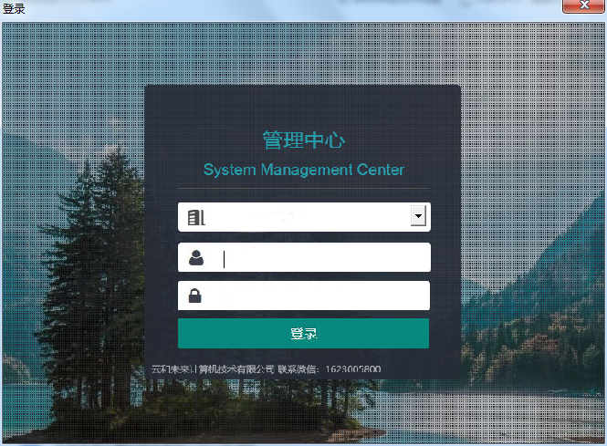

图4—1登录界面

1. 管理员登录系统后进入管理系统页面如同4—2所示

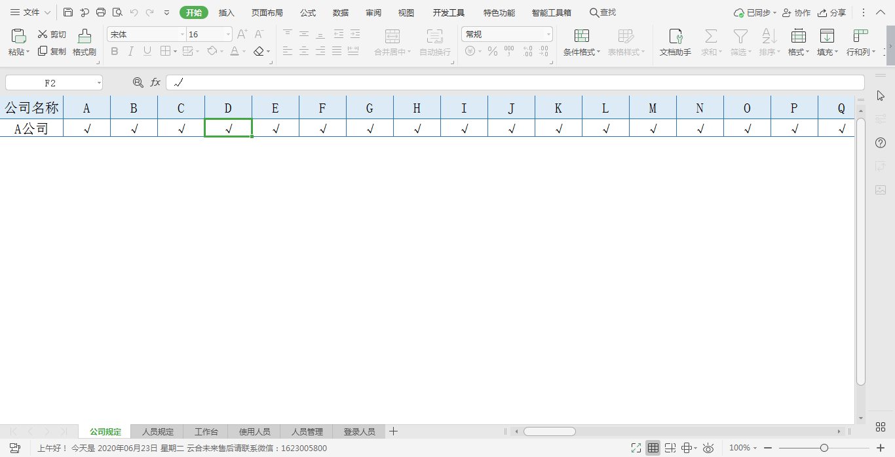

图4—2管理员界面

1. 管理员进入后选择人员管理后进入人员管理页面如图4—3所示

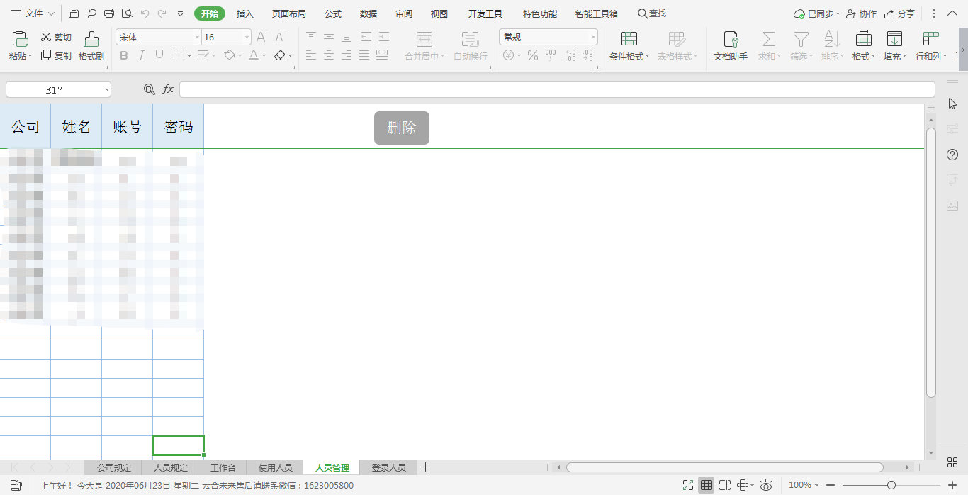

图4—3人员管理

1. 管理员依次在姓名，账号，密码下的空行输入信息即可添加完成，如若中间

有空值或信息重复即不可添加人员如图4—4所示

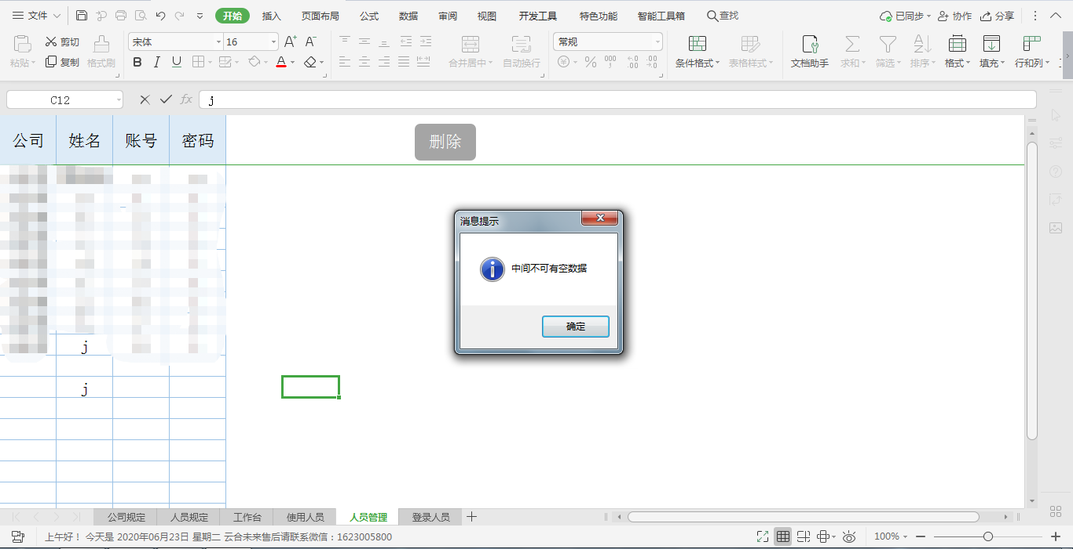

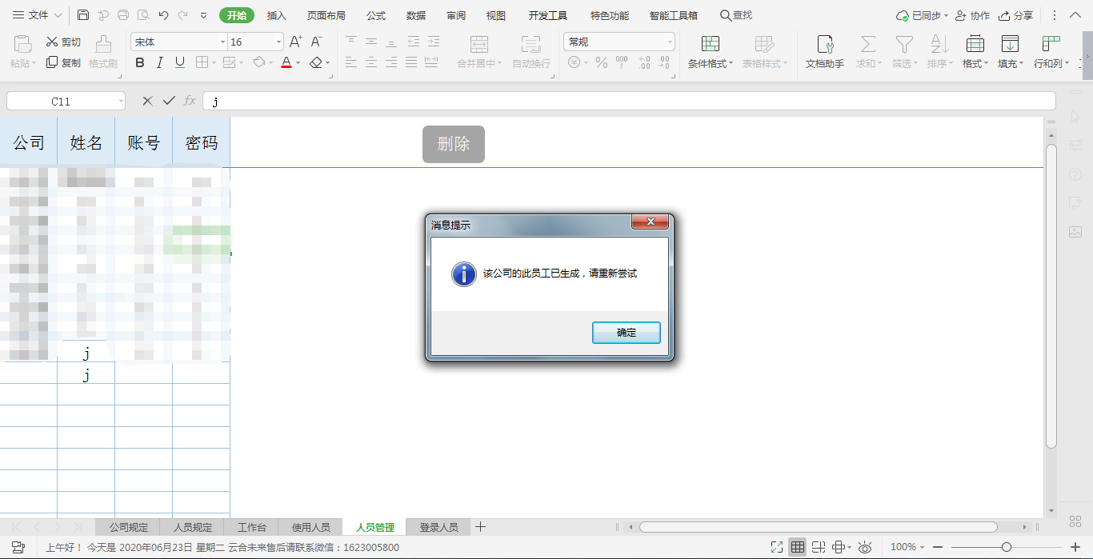

图4—4添加人员

1. 如若需删除现录入的人员点击中上方的删除按钮输入需删除人员的公司和名字点击删除即可删除如图4—5所示

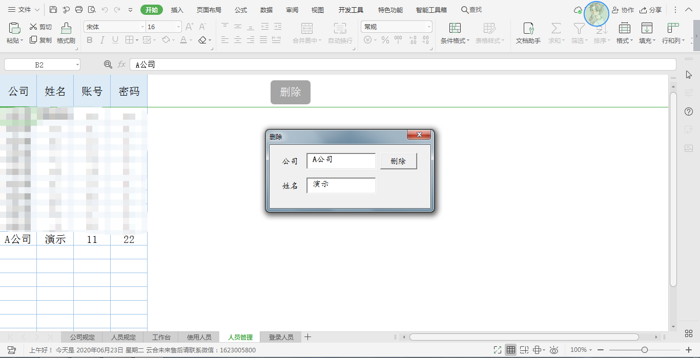

图4—5删除人员

6.在人员管理中添加人员后在人员规定中，系统自动在访问人员下自动添加该人员信息，管理员视情况在其自动生成的人员后分发权限点击其访问人员行后的格会显示✔号即该访问人员获得该列的权限，如若更改权限点击✔号该✔号会消失随即该访问人员失去该列的编辑权限如图4—6所示

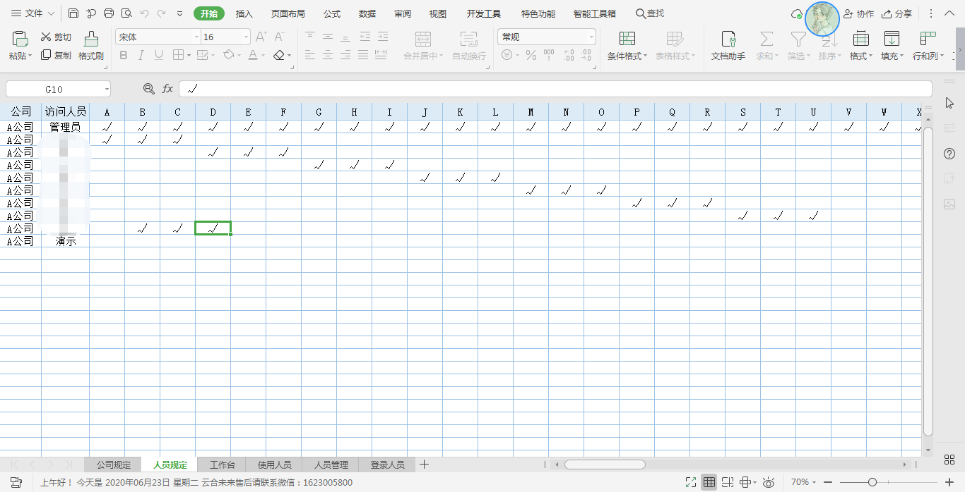

图4—6

7.在工作台中可以选择及时同步更新数据和手动同步更新数据即输入数据实时保存与手动保存如图4—7所示

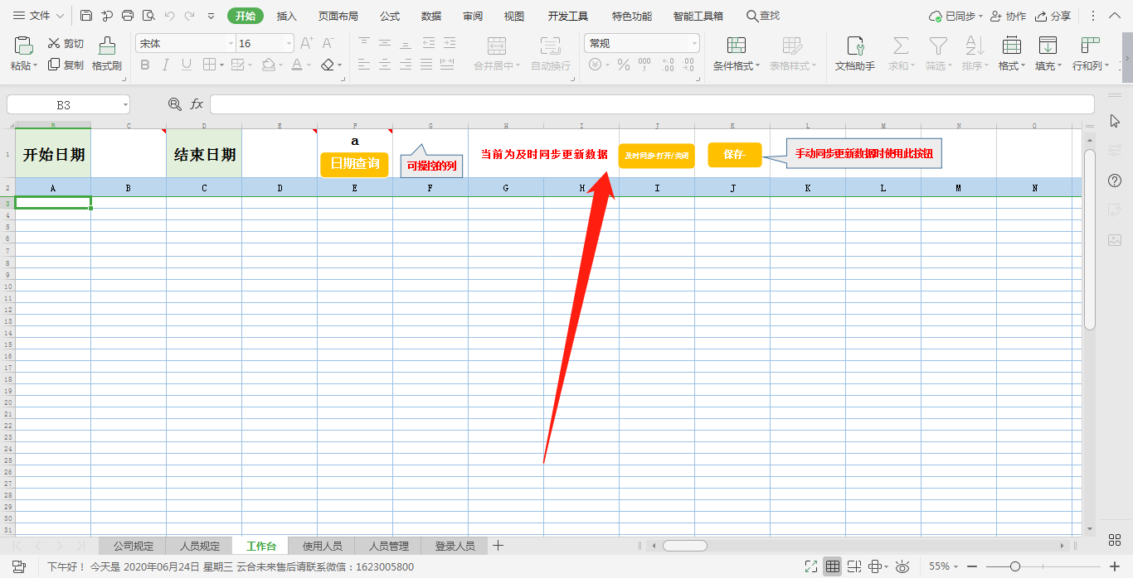

图4—7

8.工作台中点击右上方双击选择起始日期与结束日期然后选择查询人员点击日期查询即可查询该人员在此日期内编辑的以往数据如图4—8所示

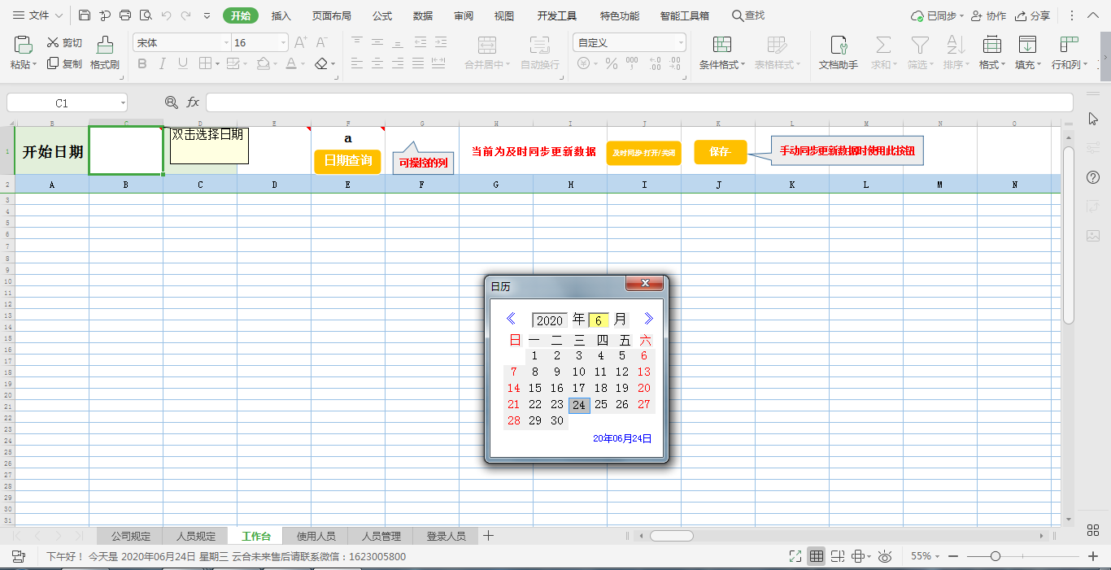

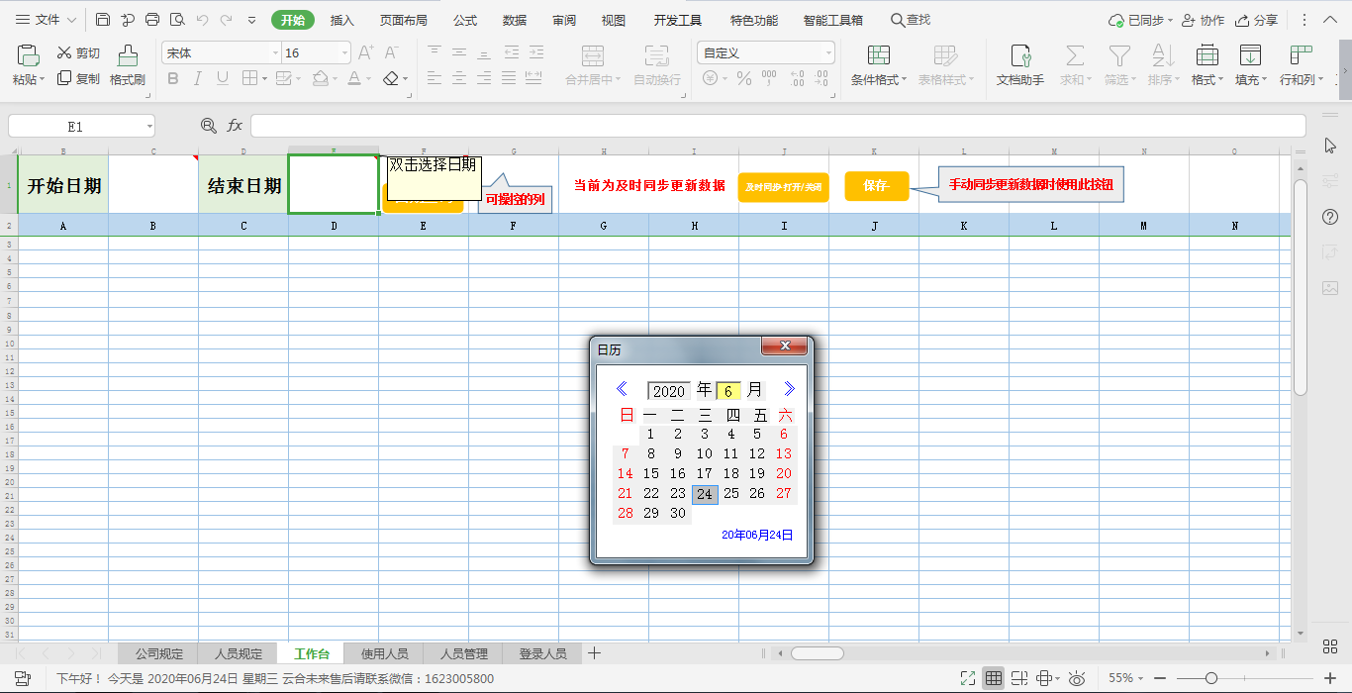

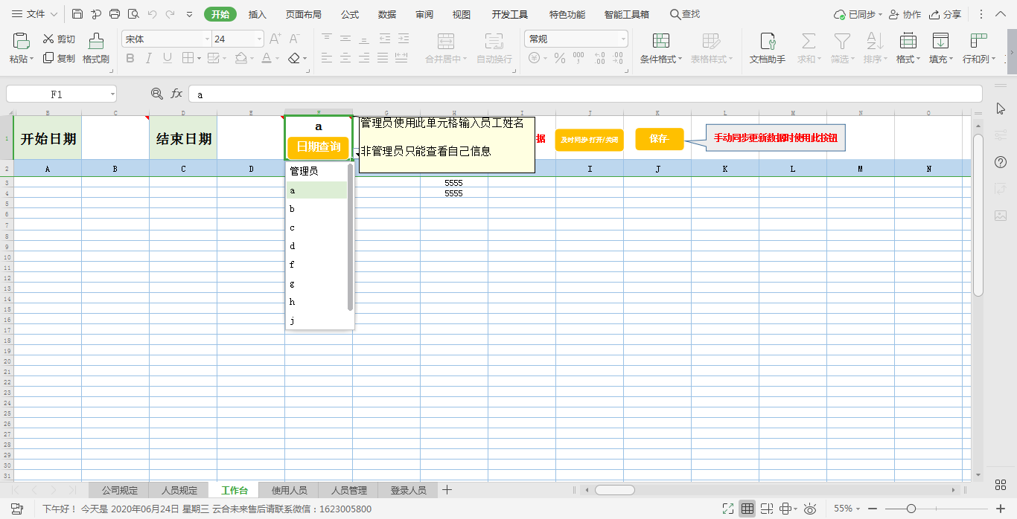

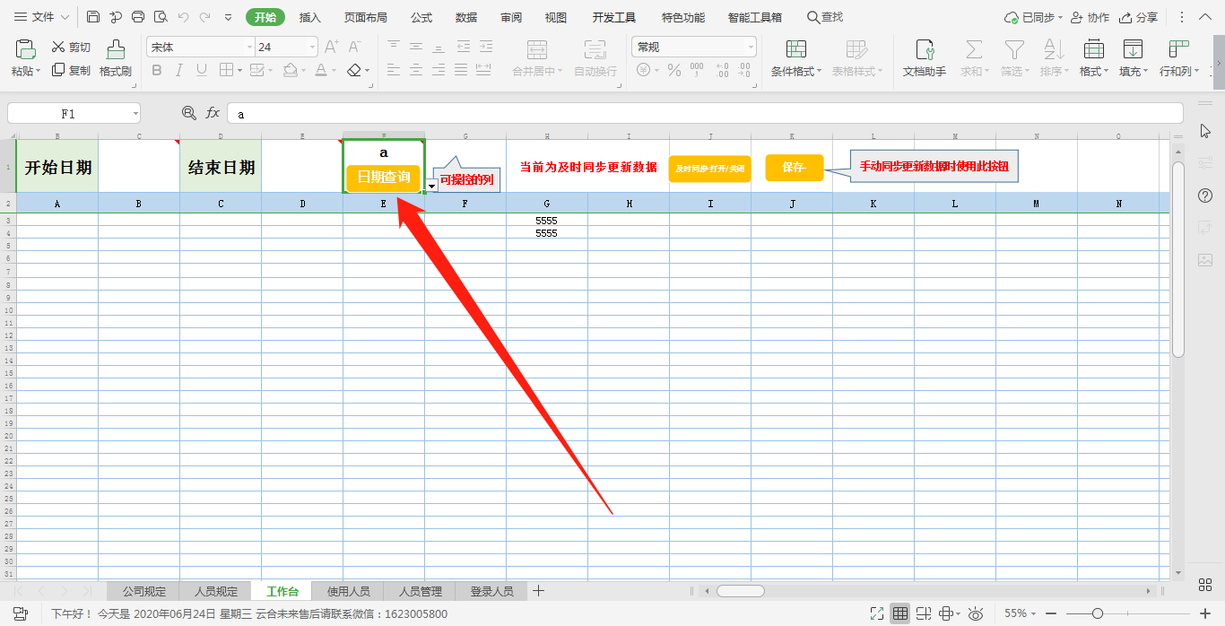

图4—8

9.访问人员登录系统后进入系统页面如图4—9所示

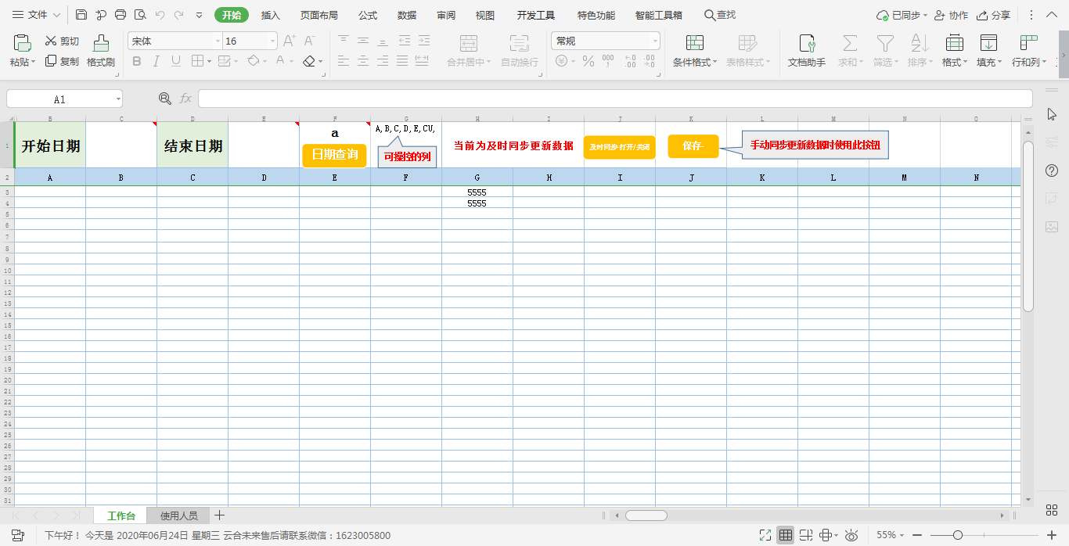

图4—9

10.在工作台中管理员与访问人员根据自身权限实现编辑但输入数据相隔不应超过五行否则不可实现操作如图4—10所示

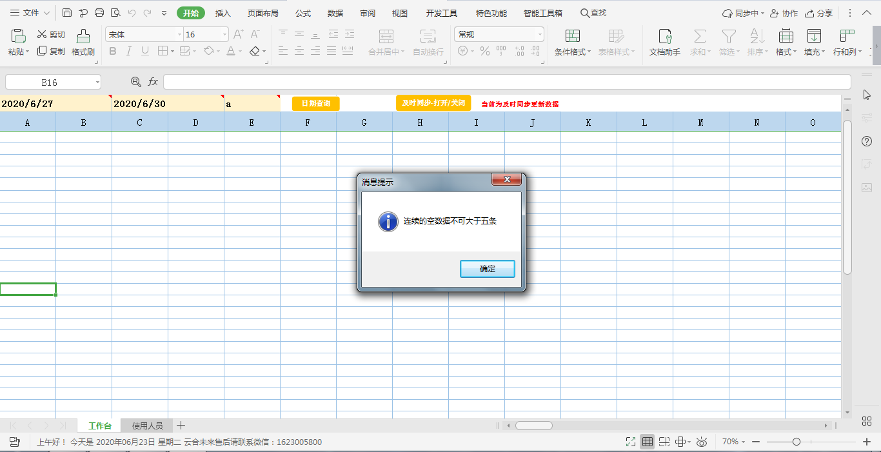

图4—10连续的空数据不可大于五条

11.在使用人员中可以看到其他列的占用情况如若当前列被其他访问人员选中现使用人员不可编辑即每列编辑人员皆唯一如图4—11所示

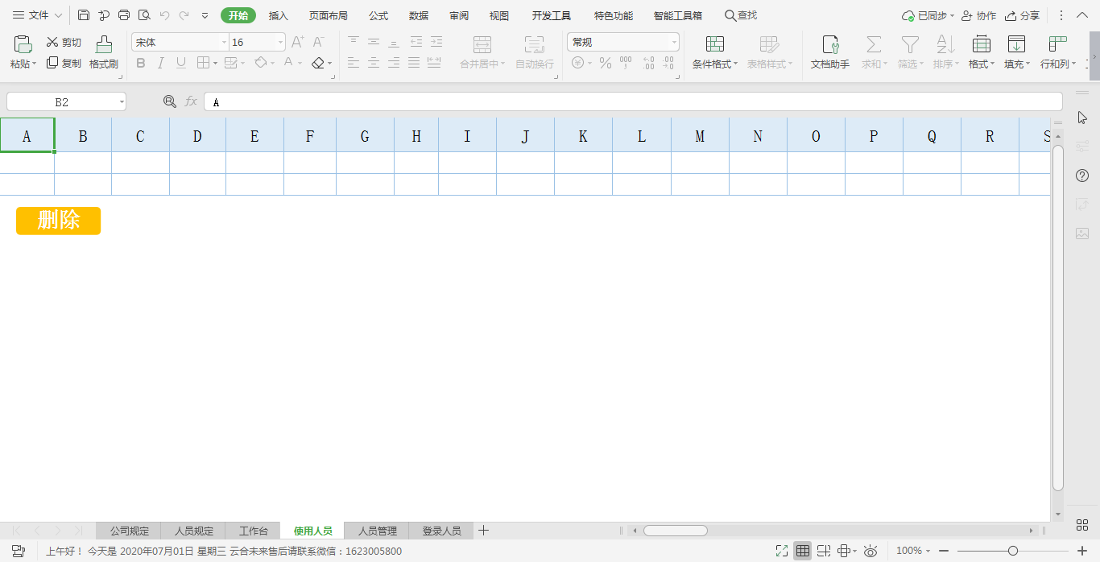

图4—11使用人员

1. 使用人员在工作台使用查询日期功能只可查询自己不可查询其他人员

4.3出错和恢复

用户使用该系统时，在录入，修改，删除相应信息时，均需要输入相关信息，如输入信息不合理，系统会提示错误信息。此时，用户应根据相应提示重新输入所

需信息。如：在工作台输入数据时，如选中的列未拥有权限，系统会提示“编辑的区域尚未权限”，此时用户就应重新输入进行操作

4.4使用求助

用户在浏览器中打开公司网址，即可联系到我们

微信：BQWL07910

电话：16619776280

官网：[WWW.YHOCN.CN](http://WWW.YHOCN.CN)

1. 运行表

|  |  |  |
| --- | --- | --- |
| 功能 | 操作 | 运行目的 |
| 登录 | 输入账号和密码 | 进入系统 |
| 公司规定 | 点击 | 增减权限 |
| 人员规定 | 点击 | 增减权限 |
| 工作台 | 输入 | 录入信息 |
| 使用人员 | 无 | 显示工作台现操作人员 |
| 人员管理 | 输入人员信息 | 进行人员登录的添加 |
| 人员管理 | 输入公司和姓名 | 删除人员登录信息 |
| 登录人员 | 无 | 现人员登录信息 |

1. 非常规过程
2. 出错输出信息：

根据不同的出错情况给出不同的出错信息，一般用对话框给出。

出错处理对策：

1. 对于一般错误，给用户提示信息，让用户重新输入或退出

b.对于严重错误，启动备份文件恢复，或联系我们

